T-code : F-02

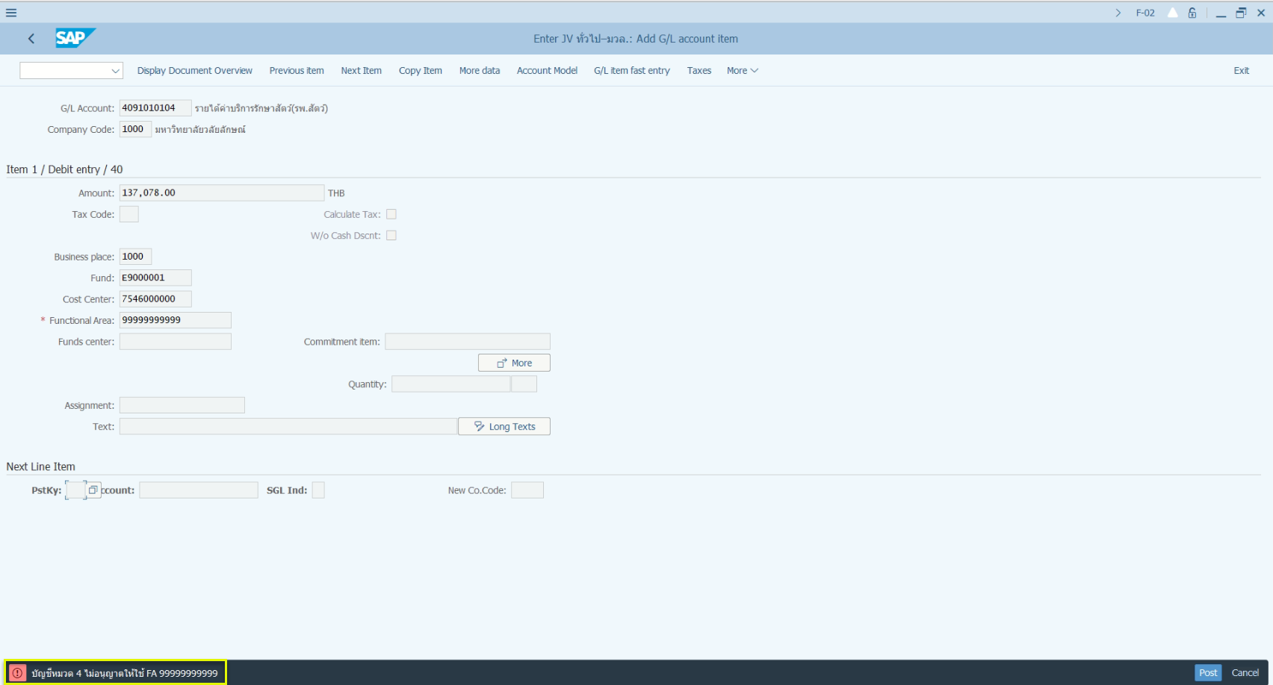

User ต้องการ ปรับปรุงรายการเอกสารเลขที่ 6400000018 ถึง 6400000026 ยอดรวม 137,078.00 บาท ด้วย

Fund : E9000001

Functional Area : A7010101029-ให้บริการโรงพยาบาลสัตว์

Funds center : 754600

Cost Center : 7546000000

เพราะเดิมหน่วยงานมีการบันทึกรายการรายได้ที่ GL: 4091010104-รด-บริการรักษาสัตว์ โดยระบุ

Functional Area : 99999999999 และ Funds center : 999999 ซึ่งผิด หากดูจากรูปด้านล้าง

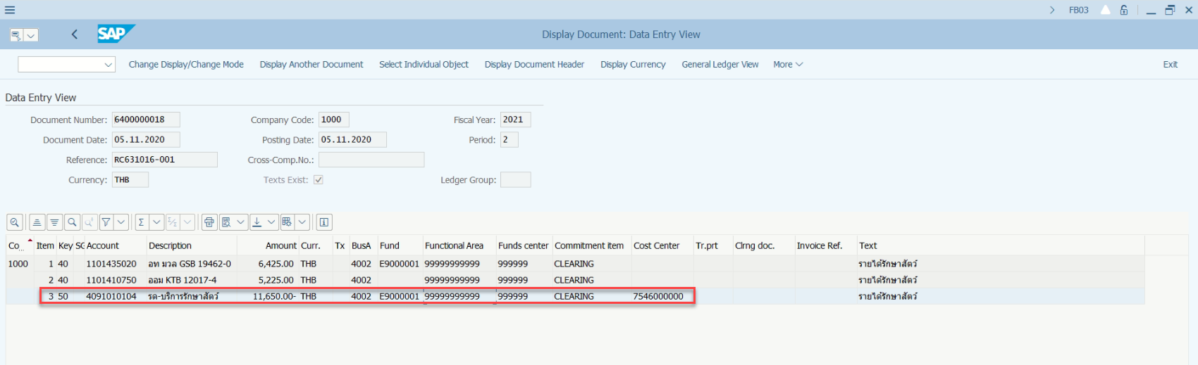

\*\* แต่เมื่อทำรายการผ่าน T-code : F-02 แต่ระบบแจ้งว่า

